آزمایش شماره 3 (صفحه 16) : جمع آثار

نام ونام خانوادگی دانشجو : رحمت اله انصاری

شماره دانشجویی : 9912377331 روز وساعت کلاس : جهارشنبه ساعت 16

تحلیل نظر ی آ زمایش (0.5 نمره ) :

|  |  |  |
| --- | --- | --- |
| I2 = 342.9u | I1 = 402.6u | اثر هر دو منبع |
| I2’ = 835u | I1’ = 328u | اثر منبع 3 ولتی |
| I2” = -492u | I1” = 74.5u | اثر منبع 1.5 ولتی |

**تصاویر در صفحات 2 و 3 فایل PDF**

*درصد خطا در صفحه آخر ...*

آیا درستی روابط زیر برقرار است ؟ بله – مشروح در انتهای تصویر دو (صفحه 3)

I1 = I1’ + I1”

I2 = I2’ + I2”

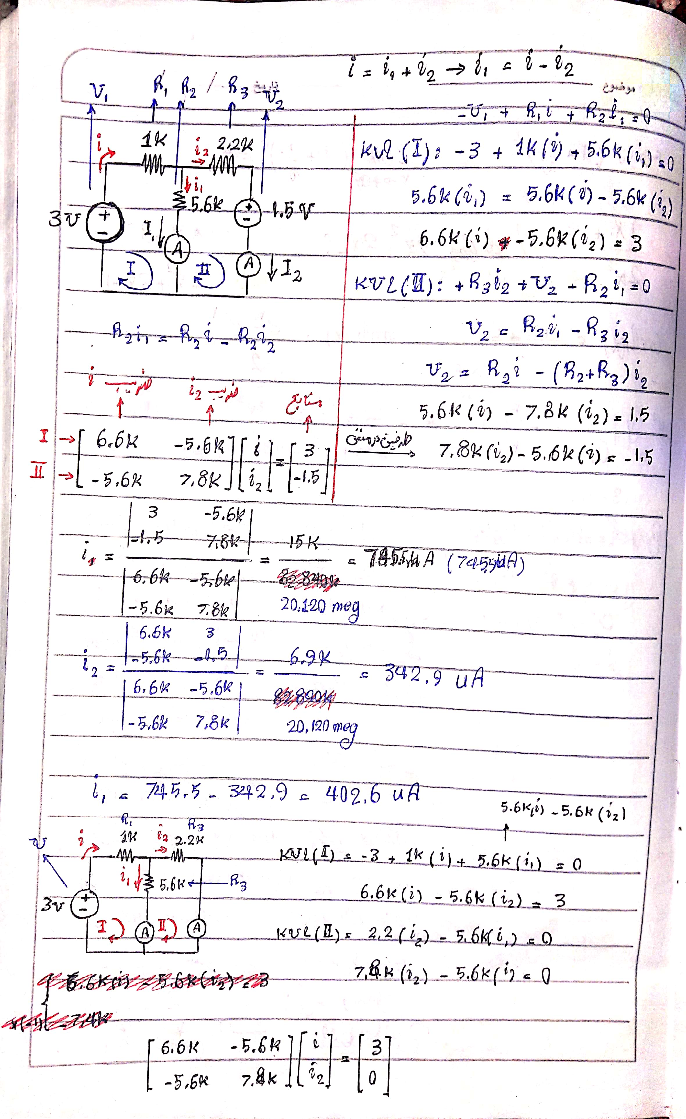

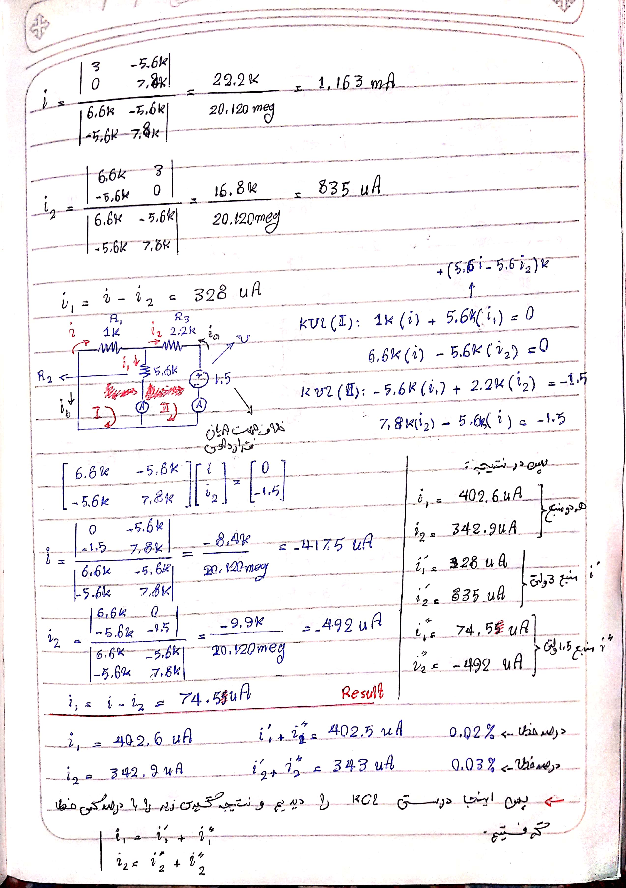

تحلیل شبیه سازی (0. 5 نمره ) :

|  |  |  |
| --- | --- | --- |
| I2 = 342.9u | I1 = 402.6u | اثر هر دو منبع |
| I2’ = 835.0u | I1’ = 328.0u | اثر منبع 3 ولتی |
| I2” = -492.0u | I1” = 74.55u | اثر منبع 1.5 ولتی |

تصویر شبیه سازی مربوط به نمودار :

|  |
| --- |
| دومنبع |

|  |
| --- |
| منبع 3 ولتی |

|  |
| --- |
| منبع 1.5 ولتی |

**Default**



**توجه : زوم کنید**

**درصد خطا ...**

|  |  |  |  |  |
| --- | --- | --- | --- | --- |
| درصد خطا | نرم افزار | مقدار نظری | اثر | |
| 0% | 402.6u | 402.6u | I1 = | اثر هر دو منبع |
| 0% | 342.9u | 342.9u | I2 = |
| 0% | 328.0u | 328u | I1’ = | اثر منبع 3 ولتی |
| 0% | 835.0u | 835u | I2’ = |
| 0.07% | 74.55u | 74.5u | I1” = | اثر منبع 1.5 ولتی |
| 0% | -492.0u | -492u | I2” = |

با تشکر ...